Голосовая почта

Внешний вид изделия:
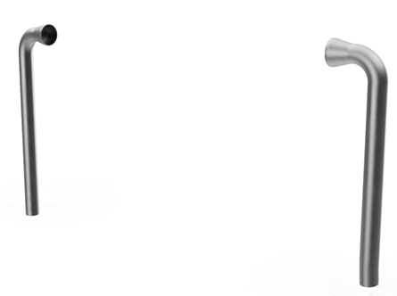
Габаритные размеры (ДхШхВ): 3500х220х1300мм
Размер зоны безопасности: 5500х2220мм
Размер зоны приземления: 6500х3220мм
Допустимое количество детей: 2 человека
Возрастные ограничения: от 1-7 лет
Срок гарантии завода: 12 месяцев
Срок эксплуатации: 15 лет
Оборудование имеет сертификат соответствия по Техническому регламенту Таможенного союза (ТР ТС) 042/2017 «О безопасности оборудования для детских игровых площадок».
Ссылка на сайт: https://lastochka-lip.com/catalog/golosovaya-pochta-copy/

Комплектация: переговорная труба – 1шт.
Переговорная труба — из стальной трубы. Наружный диаметр 76 мм, толщина стенки 2 мм. Поверхность — матовая, без острых кромок; торцы закрыты. Предназначены для демонстрации принципа передачи звука по замкнутому каналу, развитие слухового восприятия, навыков диалога и совместной игры.
Все металлические детали предварительно прошли механическую очистку, а именно пескоструйную обработку для удаления ржавчины, окалины и создания шероховатости (профиля), что улучшает адгезию, и покрыты двумя слоями порошковой окраски: первый слой с содержанием цинка, второй слой цветной покрывной.
Оборудование соответствует:
ГОСТ Р 52301-2013 Оборудование и покрытия детских игровых площадок. Безопасность при эксплуатации. Общие требования;
ГОСТ Р 52169-2012 «Оборудование и покрытия детских игровых площадок. Безопасность конструкции и методы испытаний. Общие требования»;
Безопасность детских площадок ТР ЕАЭС 042/2017 Технический регламент Евразийского экономического союза "О безопасности оборудования для детских игровых площадок".

